**TUGAS**

**PRAKTIKUM DASAR PEMROGAMAN**



**NABEEL NIZAM**

**2341720046**

**D-IV TEKNIK INFORMATIKA**

**PROGRAM STUDI TEKNIK INFORMATIKA**

**JURUSAN TEKNOLOGI INFORMASI**

**POLITEKNIK NEGERI MALANG**

**2023**

Pertanyaan Percobaan 1 :

1. Jelaskan perbedaan perintah git commit dan git push?

Git commit untuk menyimpan perubahan yang telah kita buat dalam repositori Git guna mempertahankan riwayat perubahan, membuat pesan terkait dengan setiap komit, dan secara efisien mengelola versi dari proyek kita.

Git push untuk mengupload perubahan

untuk mengirimkan perubahan yang telah Anda komit dalam repositori lokal Anda ke repositori remote

1. Apakah bisa alurnya dibalik, membuat folder atau projek terlebih dahulu kemudian upload (push) ke Github? Jika bisa, buktikan!

Bisa

Buat projek terlebih dahulu

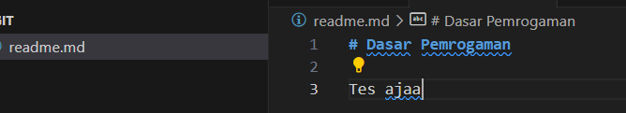

Membuat repository baru

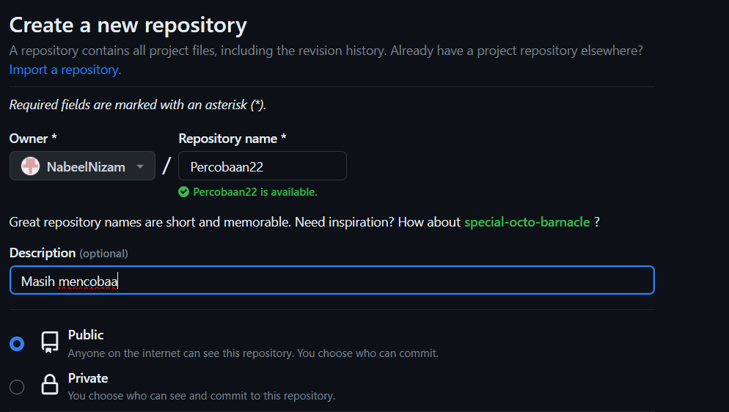

Coba

Open git bash pada folder yang berisi projek yang ingin dimasukkan ke githubb, kemudian ketikan command sesuai urutan pada gambar

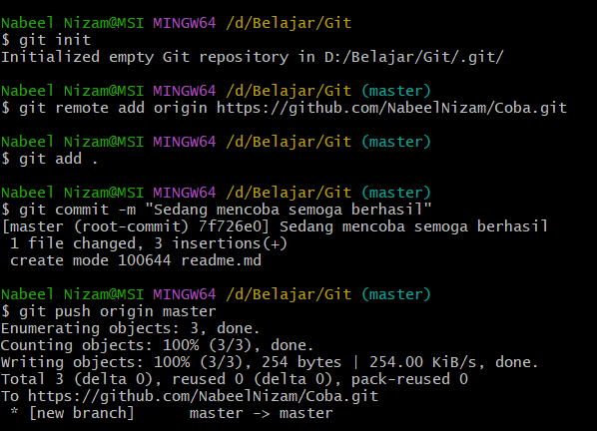

Hasil

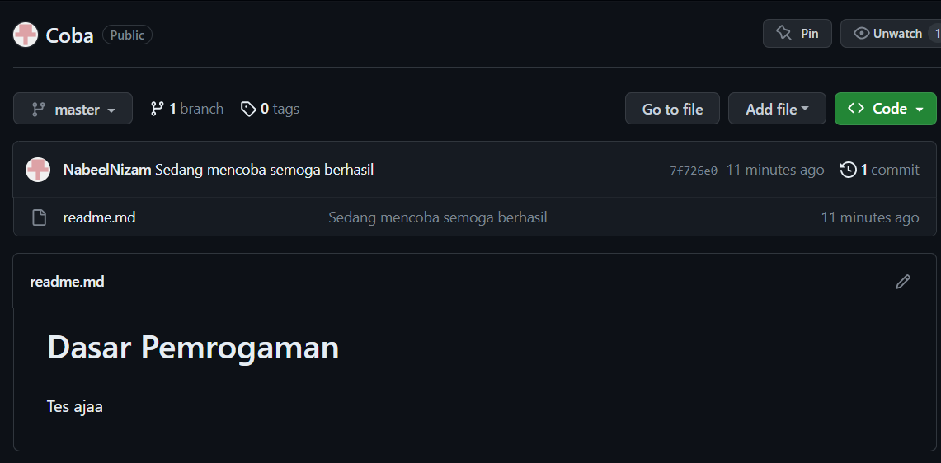

Pertanyaan Percobaan 2 :

1. Jelaskan fungsi dari Pull requests!

Untuk mengajukan perubahan kode yang telah kita buat di branch, ke branch utama

1. Mengapa kita perlu membuat sebuah branch, manfaatnya apa?

mengamankan versi stabil dari repositori, jadi pada saat kita ingin memperbaiki projek kita, projek yang ada di main tidak akan terganggu dan tetap stabil

Pertanyaan Percobaan 3 :

1. Bagaimana langkah yang dilakukan untuk mengundang anggota tim untuk bergabung ke dalam board Anda?



Klik share kemudian bagikan link dengan cara menyalinnya dan mengirimkannya di platform yang diinginkan

1. Apakah memungkinkan untuk membuat Board tidak dari awal (menambahkan list satu per satu), jika mungkin bagaimana caranya?

Bisa, dengan menggunakan template yang telah disediakan. Caranya adalah tekan tombol “+”, kemudian pilih “Start with a template”

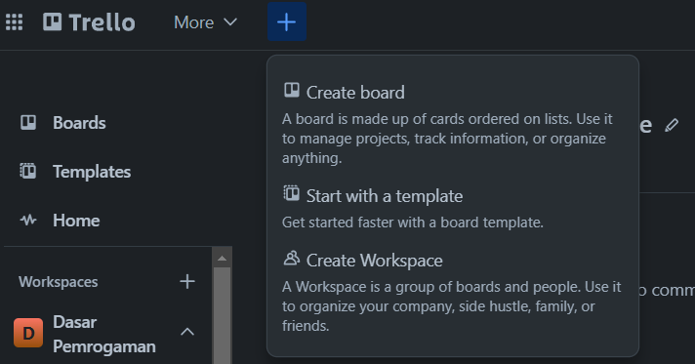

TUGAS :

1. Buatlah kelompok yang terdiri dari 3 orang!

2. Buatlah repository berdasarkan topik yang dipilih oleh kelompok Anda, undang

semua anggota tim ke dalam repository tersebut.

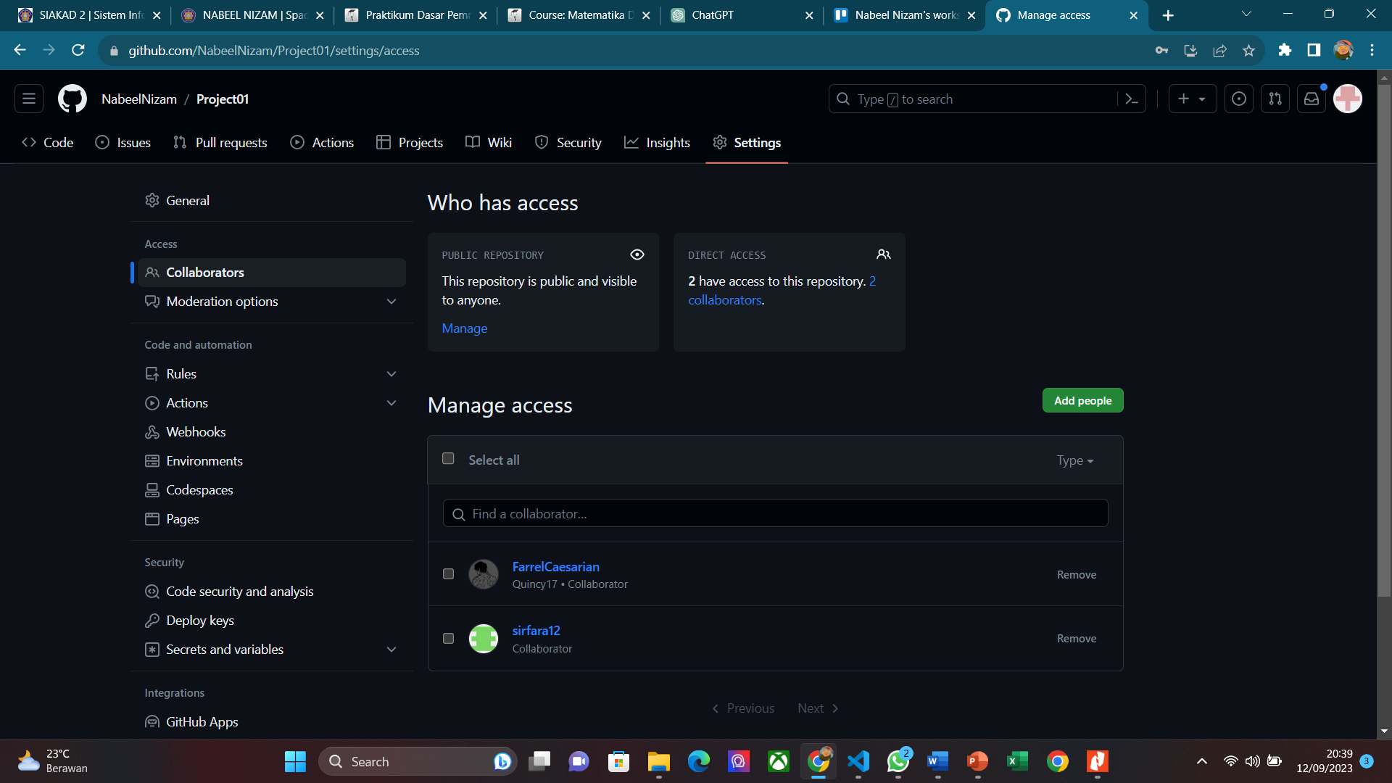

3. Buatlah sebuah Kanban Board dengan judul board lengkap dengan card sesuai

dengan topik proyek yang kelompok Anda pilih, undang semua anggota tim ke dalam

board tersebut.

